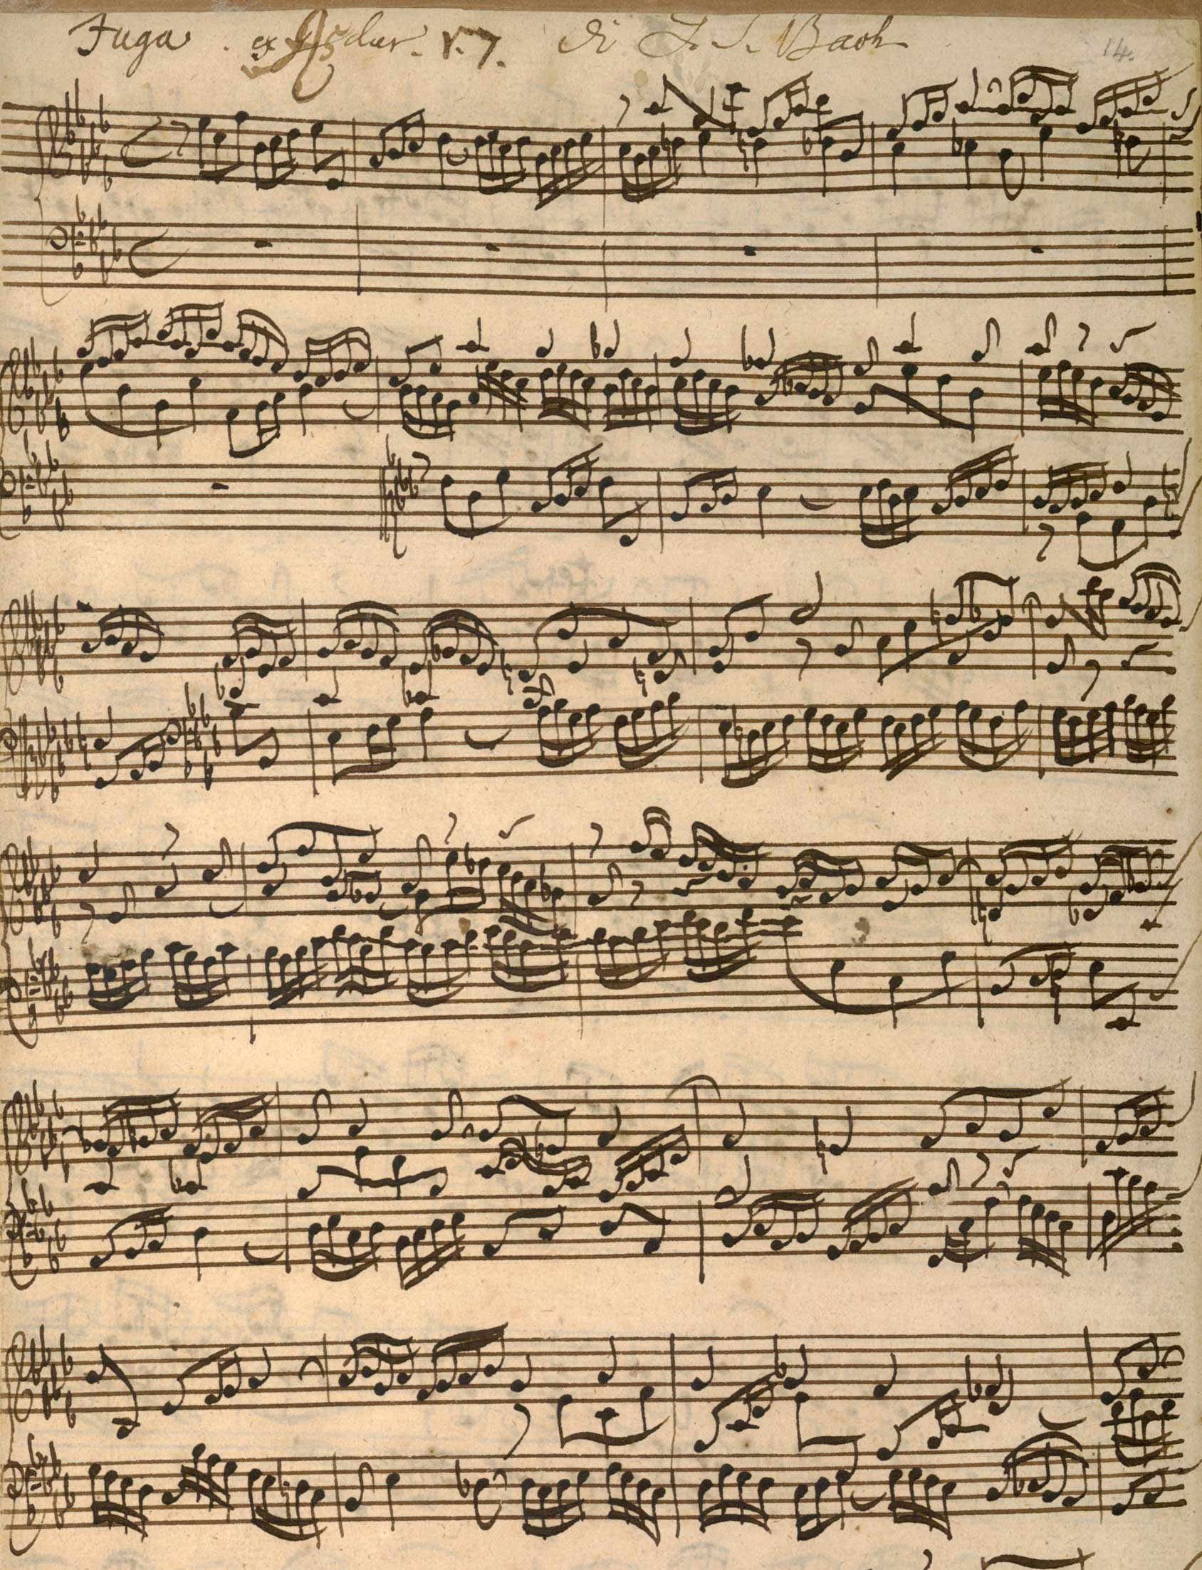

Ταχ. Δ/νση : Αγία Βαρβάρα
59132 Βέροια
Τηλέφωνο : 23310 65787
e-mail: mail@gym-mous-veroias.ima.sch.gr
ιστοσελίδα : www.mousikoveroias.gr

ΑΠΑΝΤΗΣΕΙΣ ΓΙΑ ΓΟΝΕΙΣ ΚΑΙ ΜΑΘΗΤΕΣ ΜΕ ΜΟΥΣΙΚΕΣ ΕΥΑΙΣΘΗΣΙΕΣ ΚΑΙ ΑΝΑΖΗΤΗΣΕΙΣ

ΜΑΪΟΣ 2022

- Τι είναι το Μουσικό Σχολείο;
Το Μουσικό Σχολείο ανήκει στη Δευτεροβάθμια Εκπαίδευση, περιλαμβάνει Γυμνάσιο και Λύκειο. Τα αναλυτικά προγράμματα διδασκαλίας αναφέρονται σε μαθήματα Γενικής Παιδείας ( όπως σε όλα τα γυμνάσια και λύκεια) και Μουσικής Παιδείας. Το εβδομαδιαίο ωρολόγιο πρόγραμμα είναι 42 ωρών (29 ώρες μαθήματα γενικής και 13 μουσικής παιδείας ).

- Γιατί να επιλέξω το Μουσικό Σχολείο ;
Η επιλογή του συγκεκριμένου τύπου σχολείου αφορά γονείς και μαθητές που αγαπούν τη μουσική και επιθυμούν να καλλιεργήσουν τις καλλιτεχνικές τους δεξιότητες. Αφορά μαθητές που θέλουν να κοινωνικοποιηθούν και να εργασθούν συλλογικά αλλά και προσωπικά σε ένα δημιουργικό σχολικό περιβάλλον.
Στο Μουσικό Σχολείο οι εφηβικές ανησυχίες βρίσκουν ασφαλείς και δημιουργικές διεξόδους.
- Πώς γίνεται η εγγραφή - πρέπει να έχω μουσικές γνώσεις ;  Αιτήσεις υποβάλλονται ΗΛΕΚΤΡΟΝΙΚΑ στο mail του Μουσικού Σχολείου από 3 έως 31 Μαΐου 2022  mail@gym-mous-veroias.ima.sch.gr  Η διαδικασία επιλογής θα πραγματοποιηθεί εργάσιμες ημέρες εντός του Ιουνίου 2022 .  Η εξέταση αφορά μουσικές ικανότητες και όχι απαραίτητα γνώσεις. Οι θεματικές ενότητες στις οποίες αξιολογούνται οι υποψήφιοι είναι : Ρυθμός, ακουστική και φωνητική ικανότητα, και διάκριση ηχοχρωμάτων. Το Μουσικό Σχολείο Βέροιας θα διοργανώσει συναντήσεις προσομοίωσης εξετάσεων για τους υποψήφιους μαθητές  Οι επιτυχόντες μεταγράφονται το Σεπτέμβριο από τα γυμνάσια στα οποία γράφτηκαν με βάση την κατανομή των αποφοίτων δημοτικού.  - Πού βρίσκεται το Μουσικό Σχολείο ;  Στεγάζεται στην Αγία Βαρβάρα στο συγκρότημα της πρώην Πανεπιστημιακής Σχολής, Χωροταξίας και Περιβάλλοντος του Α.Π.Θ.  Η μεταφορά των μαθητών γίνεται δωρεάν με αστικό και υπεραστικό ΚΤΕΛ, ανάλογα τον τόπο κατοικίας. Επίσης παρέχεται καθημερινά σίτιση στους μαθητές. | - Πώς συνδέεται το Μουσικό Σχολείο με την τοπική κοινωνία ;  Οι μαθητές μας συμμετέχουν σε πλήθος εκδηλώσεων που διοργανώνει το ίδιο, ο Δήμος Βέροιας, η ΚΕΠΑ του Δήμου αλλά και άλλοι φορείς, με μεγάλη ποικιλία μουσικών συνόλων, ευρωπαϊκής και ελληνικής μουσικής. (Εύηχη πόλη, Χατζιδάκειο Φεστιβάλ Ξάνθης, Συνάντηση Σχολικών χορωδιών, Spring festival, χριστουγεννιάτικες εκδηλώσεις, διοργάνωση επετειακών εορτών κ.λ.π.), ενώ συνεργάζεται άριστα με τοπικούς φορείς.  - Τι προοπτικές έχουν οι απόφοιτοι των Μουσικών Σχολείων ;  Ότι και των άλλων τύπων λυκείου όσον αφορά όλες τις πανεπιστημιακές σχολές. Πολύ περισσότερες πιθανότητες επιτυχίας στις ανώτατες μουσικές σχολές, αφού στο λύκειο όπως και στο γυμνάσιο οι μαθητές διδάσκονται 13 ώρες την εβδομάδα μαθήματα μουσικής παιδείας. Eχει επίσης θεσμοθετηθεί από το Υπουργείο Παιδείας το πλαίσιο ώστε οι απόφοιτοι των Μουσικών Σχολείων να αποκτούν επαγγελματικά δικαιώματα μέσα από ειδικές διαδικασίες αξιολόγησης.  Σας περιμένουμε!

